# vue----devtools安装失败解析

1：首先下载压缩包,github的下载地址:<https://github.com/vuejs/vue-devtools>记住一定要选择master！！！我就是因为不是选的这个所以浪费很多时间

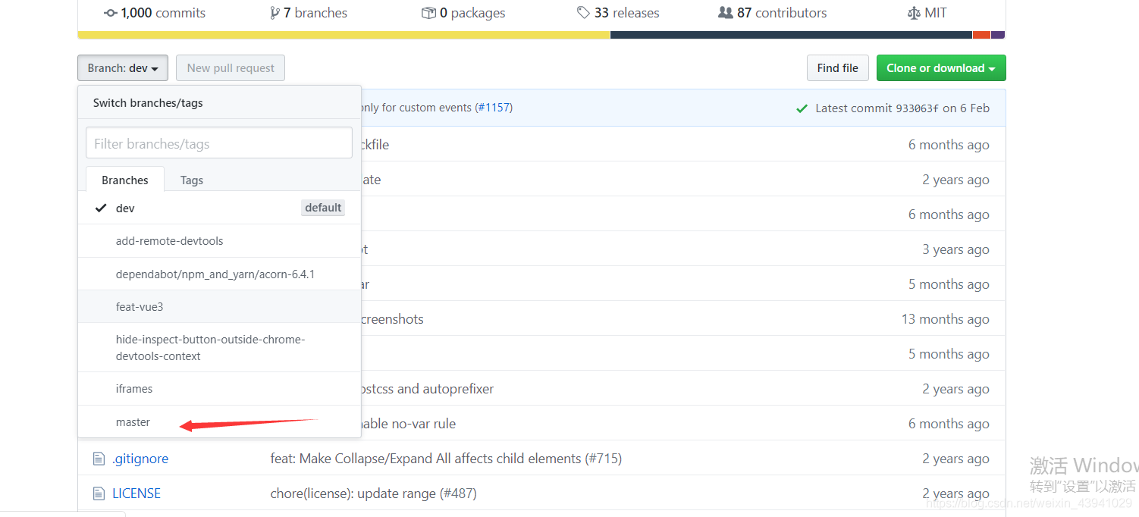

参考：

<https://blog.csdn.net/weixin_43941029/article/details/105867585>

https://jingyan.baidu.com/article/64d05a0299c32c9f55f73bba.html